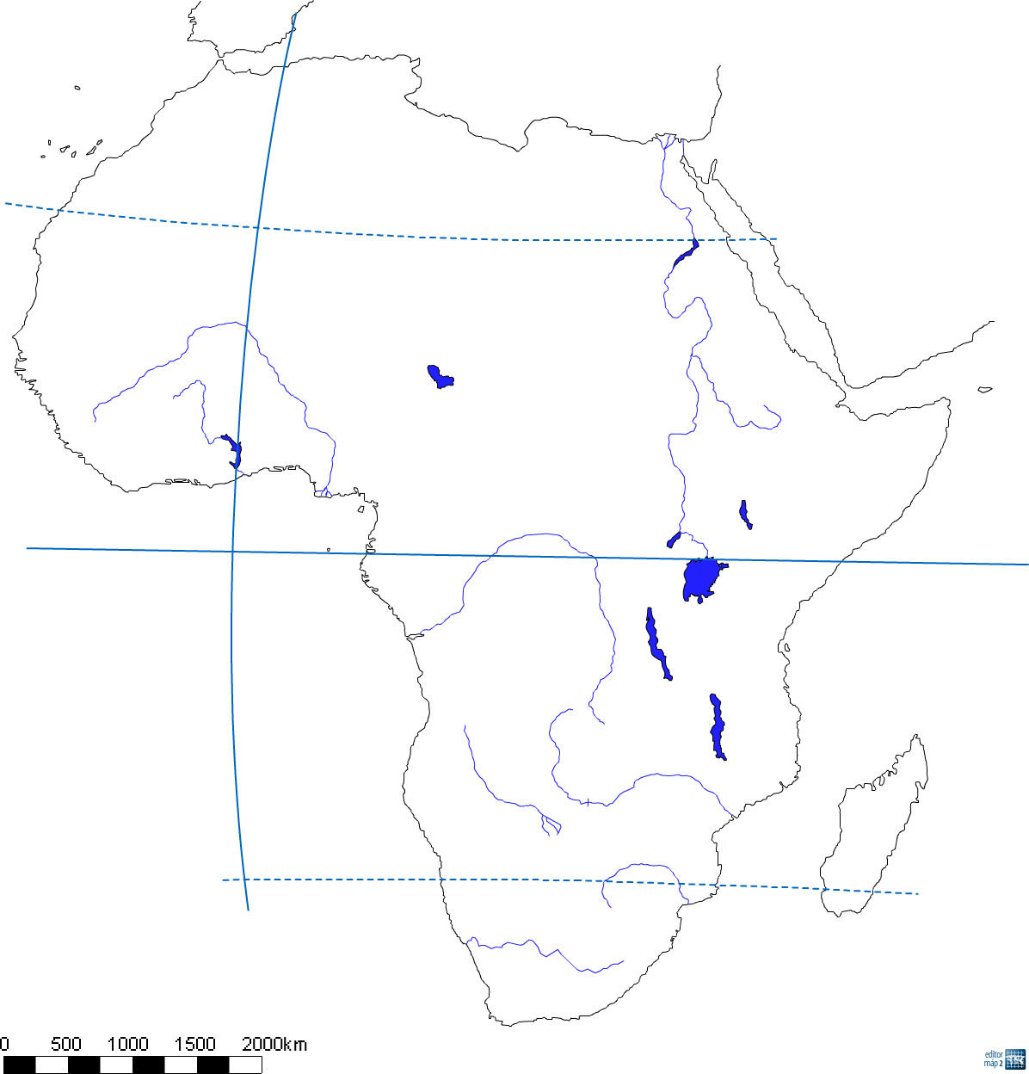**Vodstvo Afriky 1**

1. j. Malawi
2. Čadské jazero
3. Níl
4. Kongo
5. Asuánska vodná nádrž
6. Niger
7. Volta
8. Viktóriino jazero
9. j. Tanganika
10. Okavango
11. Limpopo
12. Zambezi
13. Viktóriine vodopády
14. Suezský prieplav
15. Okavango



**Vodstvo Afriky 2**

1. j. Tanganika
2. Níl
3. Viktóriino jazero
4. Suezský prieplav
5. Niger
6. Asuánska vodná nádrž
7. Volta
8. j. Malawi
9. Čadské jazero
10. Okavango
11. Limpopo
12. Zambezi
13. Viktóriine vodopády
14. Kongo
15. Okavango